Мастерская вашего праздника "Хижина чудес"
г. Краснодар, доставка воздушных шаров по городу. Самовывоз по предварительному заказу с ул. Ставропольская 336/6
Тел. 8-989-294-56-12, интернет-магазин www.sharikkrd.ru

Прайс-лист мастерской праздника "Хижина чудес" город Краснодар. Все цены действительны до декабря 2022 года.
Воздушные шары с гелием
Фото | Наименование | Цена | Примечания
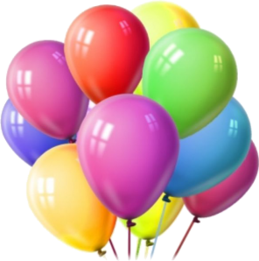 | Воздушный шар с гелием, без рисунка, без обработки | 115 рублей | Размер 12 дюймов (30 см в диаметре) время полета 8-12 часов. Цвета могут быть любыми.
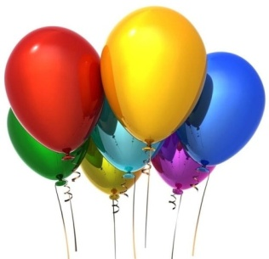 | Воздушный шар с гелием, без рисунка, с обработкой для долгого полета Hi-float | 120 рублей пастель/130 рублей металлик | Размер 12 дюймов (30 см в диаметре) время полета от 2х дней до недели. Цвета могут быть любыми.
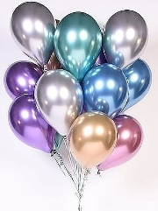 | Воздушные шары хром, с обработкой для долгого полета | 180 рублей
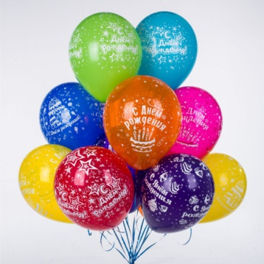 | Воздушный шар с гелием, с рисунком, без обработки | 125 рублей | Размер 12 дюймов (30 см в диаметре) время полета 8-12 часов. Цвета могут быть любыми. Рисунки на выбор.
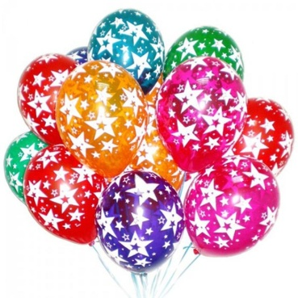 | Воздушный шар с гелием, с рисунком, с обработкой Hi-float | 130 рублей | Размер 12 дюймов (30 см в диаметре) время полета от 2х дней до недели. Цвета могут быть любыми. Рисунки на выбор.

Фото | Наименование | Цена | Примечания
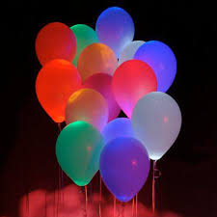 | Воздушные шары со светодиодами | 180 рублей | Светодиод горит не более 12 часов
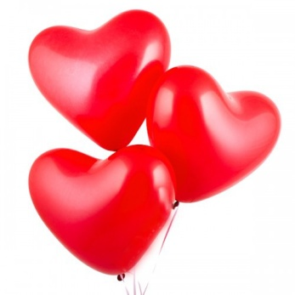 | Воздушные шары в форме сердца | 180 рублей | Время полета от 2х дней
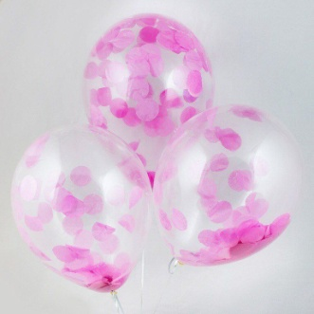 | Воздушные шары с конфетти | 180 рублей | Цвет конфетти любой на выбор. Форма может быть квадратной и круглой. Полет от 12 часов
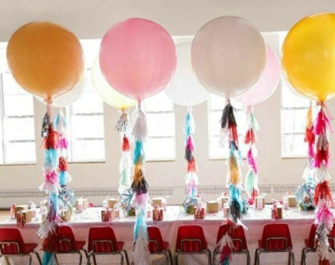 | Метровые воздушные шары | 2000 рублей | Размер 36 дюймов (90 см в диаметре) время полета от 3х дней до месяца. Цвета могут быть любыми. На выбор к шару аксессуары
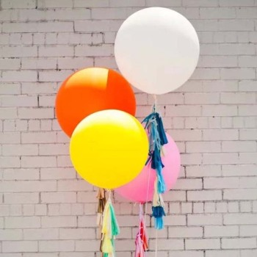 | Полуметровые воздушные шары | 1700 рублей | Размер 27 дюймов (50 см в диаметре) время полета от 3х дней до недели. Цвета могут быть любыми. На выбор к шару аксессуары
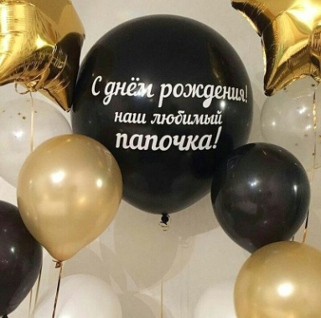 | Индивидуальная печатная надпись на метровом воздушном шаре | 300-400 рублей | Цвет надписи на выбор

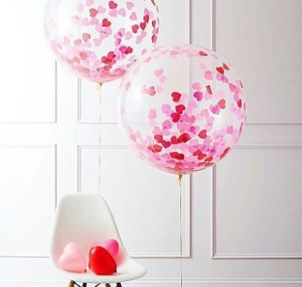 | Конфетти для больших шаров | 400 рублей | Форма и цвет на выбор
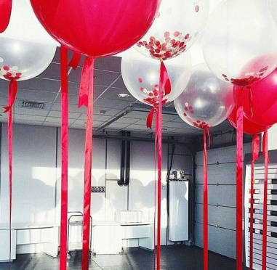 | Атласная лента для больших шаров | 200 рублей | Цвет ленты на выбор
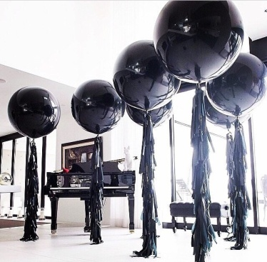 | Тесьма Тишью | 100 рублей кисть | Цвет тесьмы на выбор
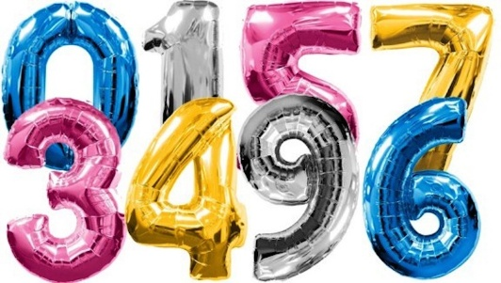 | Фольгированные цифры с гелием  С воздухом | 1000 рублей  850 рублей | Размер - 1 метр в высоту  Полет от 5 дней до месяца  Цвета и номер цифры на выбор
 | Фольгированные цифры с гелием  С воздухом | 1300 рублей  1000 рублей | Размер - 1 метр в высоту  Полет от 5 дней до месяца  Цвет золотой, буквы из русского и английского алфавита на выбор
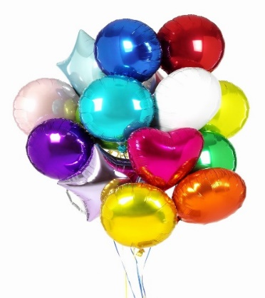 | Фольгированные шары с гелием в форме сердца, круга, звезды  с воздухом | 350 рублей/ с рисунком 390 руб.  250 рублей | Размер 18 дюймов (45 см.)  Полет от 3х дней до месяца  Цвета и форма на выбор
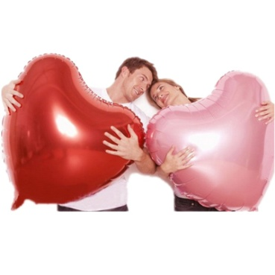 | Метровые фольгированные шары с гелием  с воздухом | От 1700 рублей  От 1000 рублей | Размер 32 дюйма (70см.) или 36 дюймов (90 см.)  Полет от 5х дней до месяца  Цвета и форма на выбор (Звезда, сердце, круг, полумесяц)
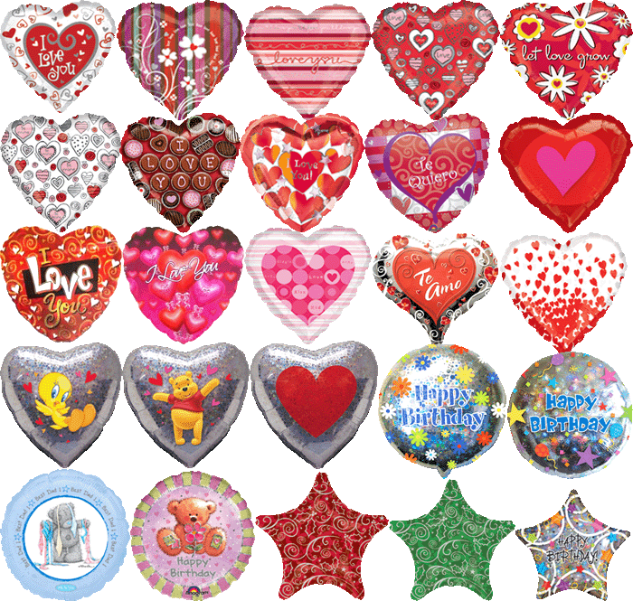 | Фольгированные шары в форме сердца, круга, звезды с различными рисунками | 390 рублей | Полет от 3х дней до месяца, на выбор цвета, форма, рисунок
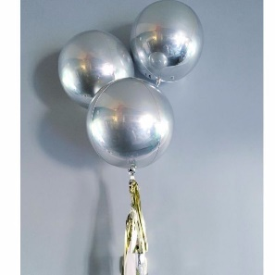 | Воздушные шары-сферы, надутые гелием | 1200 рублей | Полет от 5 дней
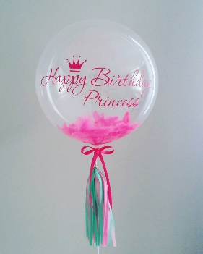 | Воздушный шар «Баблс» | С гелием, наполнением (перья, шары) и индивидуальной надписью 2.000р. | Полет от двух дней
 | Фигурные фольгированные шары с гелием  с воздухом | От 450 до 1000 рублей  от 300 рублей | Полет от трех дней до месяца, все фигуры на выбор.
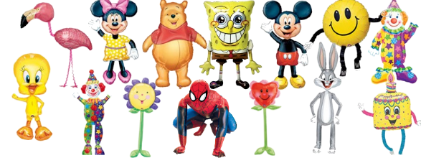 | Фольгированные ростовые фигуры | От 1.500 до 2.500 рублей | Полет от 5ти дней до месяца
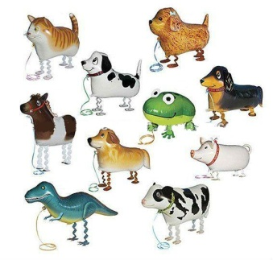 | Ходячие фольгированные воздушные шары | 550 рублей | Животные на выбор, полет от 3х дней до месяца

Изделия из воздушных шаров и элементы оформления
Фото | Наименование | Цена | Примечания
 | Воздушные шары на палочке | 25 рублей (шары и палочки наши)  20 рублей (ваши шары, наши палочки)  18 рублей (ваши шары и палочки)  (скидка на большое количество) | Любой цвет на выбор
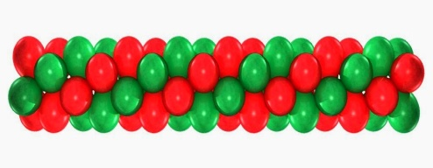 | Гирлянда из шаров | 650 рублей  1 метр гирлянды | Гирлянда может быть сделана из шариков размером 5", 9",12"(дюймов)  цвет любой на выбор
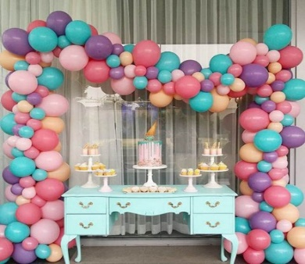 | Разнокалиберная гирлянда | 1200 рублей  1 метр | Гирлянда может быть сделана из шариков размером 3", 9",12"(дюймов)  цвет любой на выбор
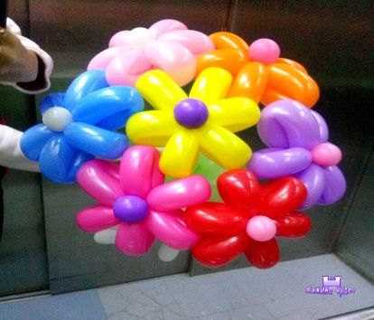 | Цветы из шаров ШДМ | 100 рублей штука | Цвета на выбор любые
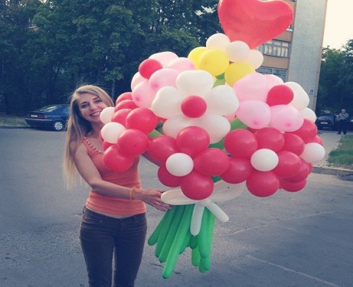 | Цветы из шариков размером 5 дюймов | 150 рублей штука | Цвета на выбор любые
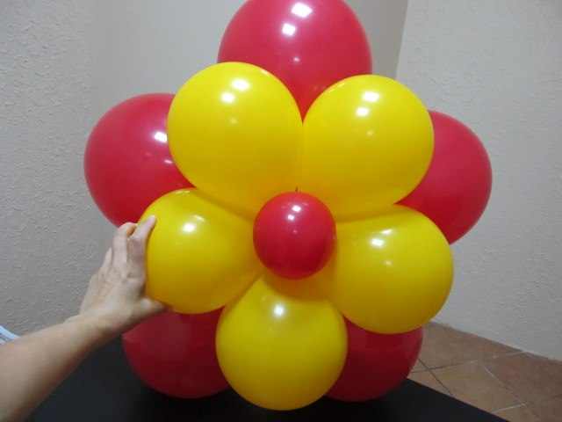 | Цветы из шаров 12 дюймов и 5 дюймов (большие) | 500 рублей штука | Цвета на выбор любые

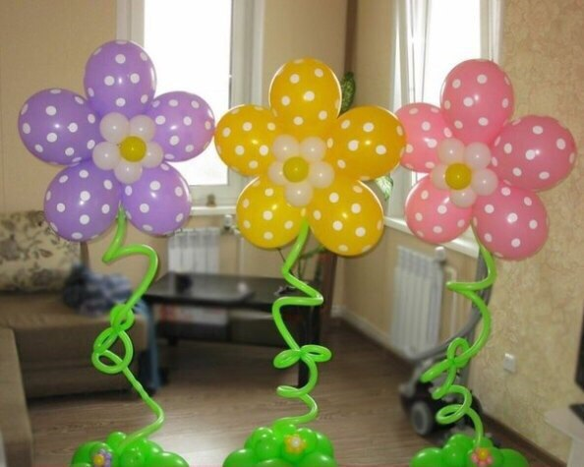 | Большой цветок с гелием, парящий в воздухе, на полянке | 1100 рублей штука | Время полета шаров от 3х дней до недели, цвета любые на выбор, высота около 2х метров.
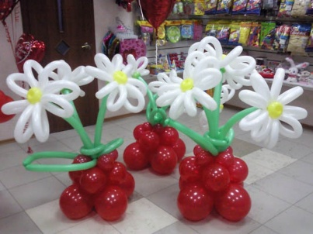 | Клумба из трех ромашек | 1000 рублей | Цвета любые на выбор, изделие держится около недели
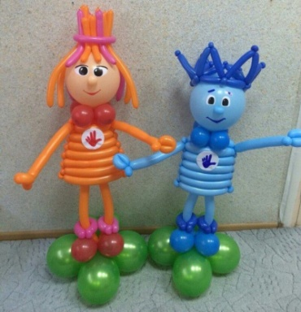 | Фигуры из шаров до 1 метра | От 1000 до 2000 рублей | Изготовление по предварительному заказу
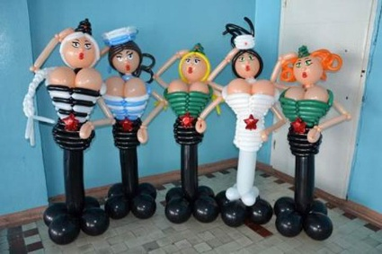 | Фигуры из шаров от 1 метра и более | От 2000 рублей до 3000 | Изготовление по предварительному заказу
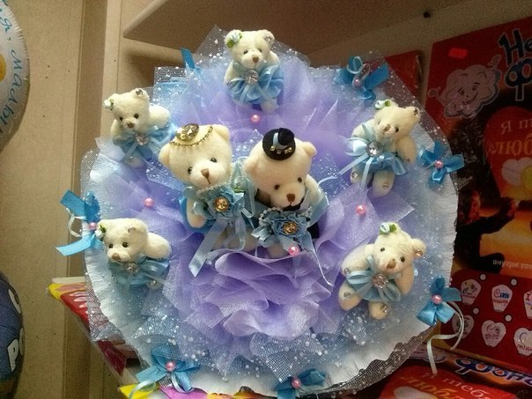 | Букеты из игрушек, конфет и подарки ручной работы | От 1000 рублей | Эксклюзивная ручная работа, изготовление по предварительному заказу
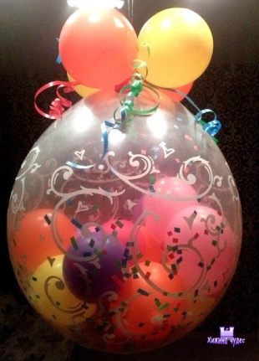 | Шар-сюрприз с конфетти внутри и маленькими шариками | Полуметровый - 1000 рублей  Метровый шар - 1600 рублей | Цвета любые на выбор

Доставка по городу Краснодару курьером – от 450 рублей
Доставка в ночное время с 21.00 до 08.00 – от 550 рублей
Доставка по Краснодарскому краю - от 600 рублей
Монтаж - в зависимости от сложности - от 1000 рублей

